

**Digital Electronic Circuits**

**CA #5**

**Layout Design**

**Setare Askari Negar Mirgati**

**810194366 810194413**

**ساخت inverter:**

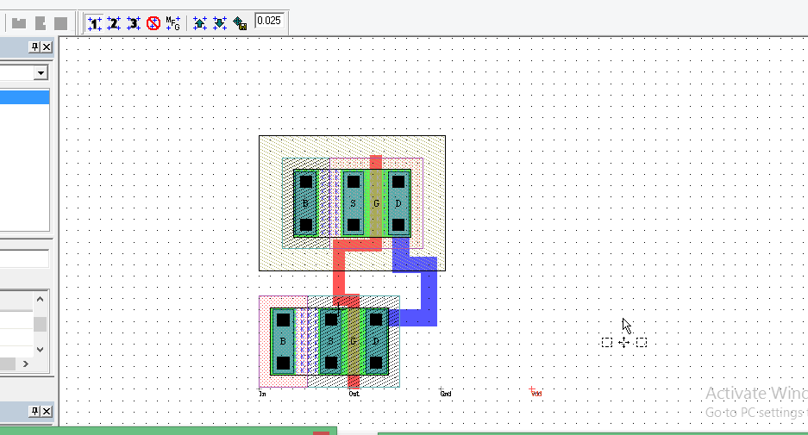

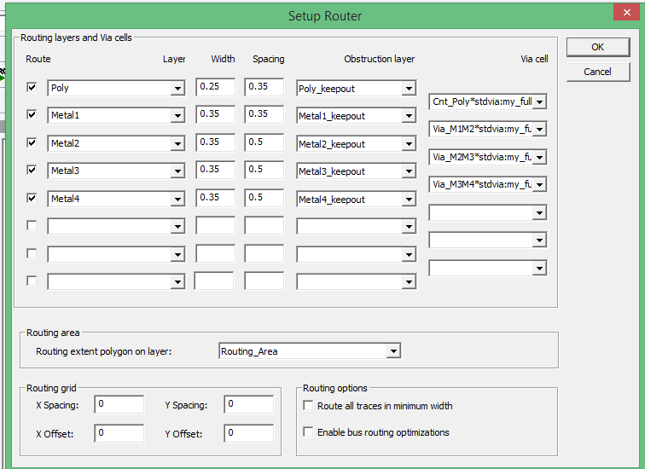

**ساخت :NAND**

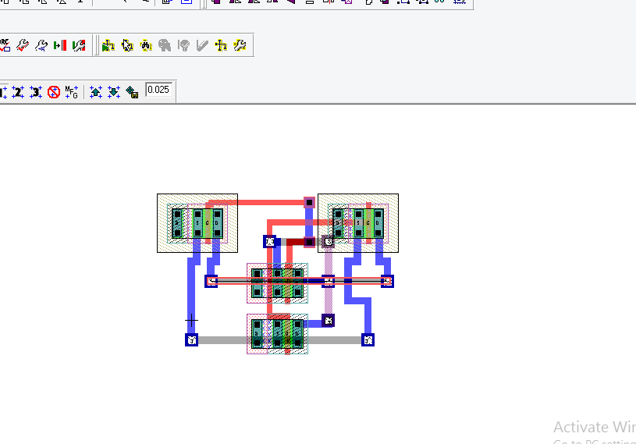

**ساخت :NOR**

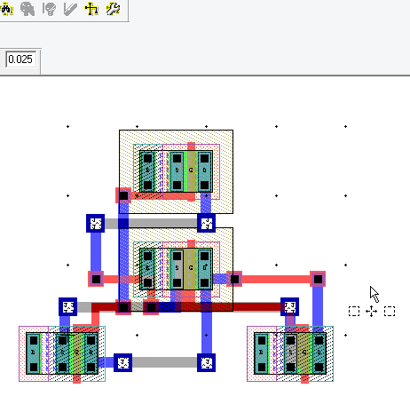

**ساخت :XOR**

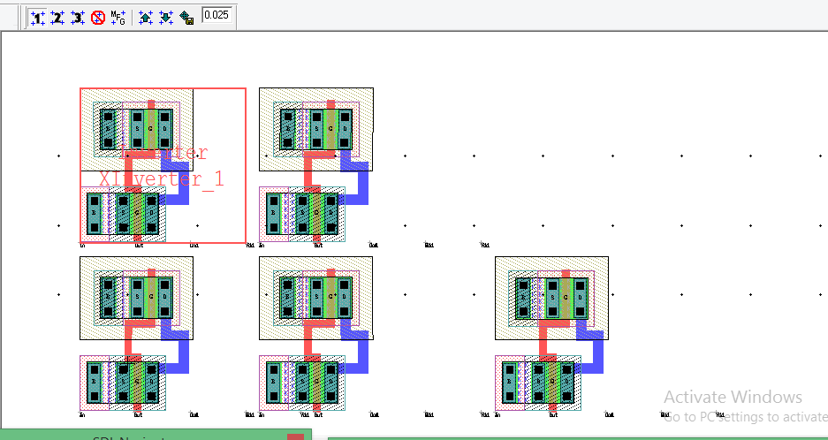

**ساخت halfAdder:**

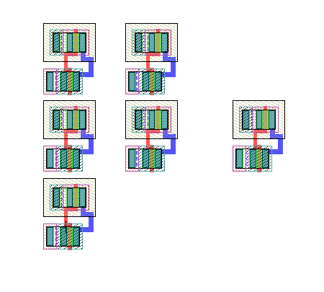

**ساخت :full adder**

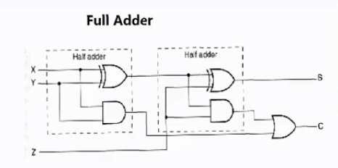

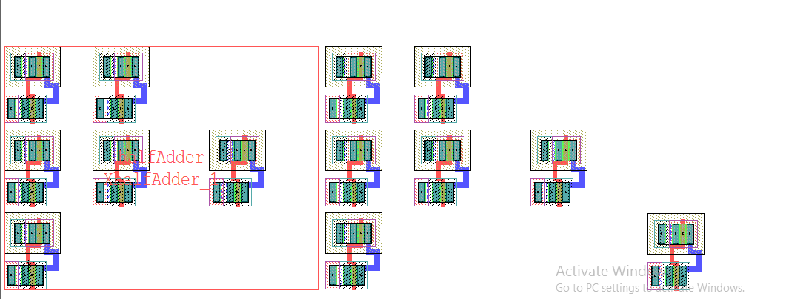

**ساخت :3 bit adder**

**(ripple carry adder)**

**در فایل 3bit-adder.tdb قرار دارد.**

